小学数学奥数基础教程(五年级)

本教程共30讲

数字谜（二）
这一讲主要讲数字谜的代数解法及小数的除法竖式问题。
例1 在下面的算式中，不同的字母代表不同的数字，相同的字母代表相
分析与解：这道题可以从个位开始，比较等式两边的数，逐个确定各个
（100000+x）×3=10x+1，
300000+3x=10x+1，
7x=299999，
x=42857。
这种代数方法干净利落，比用传统方法解简洁。我们再看几个例子。
例2 在□内填入适当的数字，使左下方的乘法竖式成立。
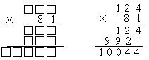
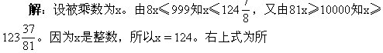
求竖式。
例3 左下方的除法竖式中只有一个8，请在□内填入适当的数字，使除法竖式成立。
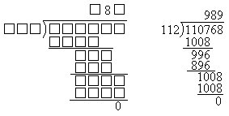
解：竖式中除数与8的积是三位数，而与商的百位和个位的积都是四位
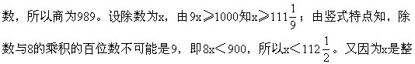
数，所以x=112，被除数为989×112=110768。右上式为所求竖式。
代数解法虽然简洁，但只适用于一些特殊情况，大多数情况还要用传统的方法。
例4 在□内填入适当数字，使下页左上方的小数除法竖式成立。
分析与解：先将小数除法竖式化为我们较熟悉的整数除法竖式（见下页右上方竖式）。可以看出，除数与商的后三位数的乘积是1000=2³×5³的倍数，即除数和商的后三位数一个是2³=8的倍数，另一个是5³=125的奇数倍，因为除数是两位数，所以除数是8的倍数。又由竖式特点知a=9，从而除数应是96
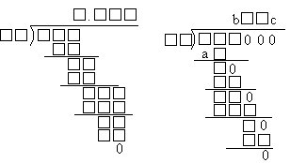
的两位数的约数，可能的取值有96，48，32，24和16。因为，c=5，5与除数的乘积仍是两位数，所以除数只能是16，进而推知b=6。因为商的后三位数是125的奇数倍，只能是125，375，625和875之一，经试验只能取375。至此，已求出除数为16，商为6.375，故被除数为6.375×16=102。右式即为所求竖式。
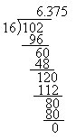
求解此类小数除法竖式题，应先将其化为整数除法竖式，如果被除数的末尾出现n个0，则在除数和商中，一个含有因子2^{n}（不含因子5），另一个含有因子5^{n}（不含因子2），以此为突破口即可求解。
例5 一个五位数被一个一位数除得到下页的竖式（1），这个五位数被另一个一位数除得到下页的竖式（2），求这个五位数。
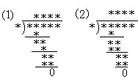
分析与解：由竖式（1）可以看出被除数为10**0（见竖式（1）'），竖式（1）的除数为3或9。在竖式（2）中，被除数的前两位数10不能被整数整除，故除数不是2或5，而被除数的后两位数*0能被除数整除，所以除数是4，6或8。
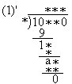
当竖式（1）的除数为3时，由竖式（1）'知， a=1或2，所以被除数为100*0或101*0，再由竖式（2）中被除数的前三位数和后两位数分别能被除数整除，可得竖式（2）的除数为4，被除数为10020；
当竖式（1）的除数为9时，由能被9整除的数的特征，被除数的百位与十位数字之和应为8。因为竖式（2）的除数只能是4，6，8，由竖式（2）知被除数的百位数为偶数，故被除数只有10080，10260，10440和10620四种可能，最后由竖式（2）中被除数的前三位数和后两位数分别能被除数整除，且十位数不能被除数整除，可得竖式（2）的除数为8，被除数为10440。
所以这个五位数是10020或10440。

练习2
1.下面各算式中，相同的字母代表相同的数字，不同的字母代表不同的
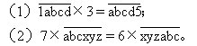
2.用代数方法求解下列竖式：
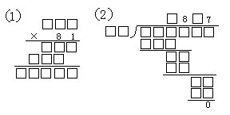
3.在□内填入适当的数字，使下列小数除法竖式成立：
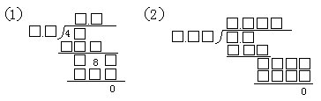

练习2
1.（1）4285；（2）461538。
7×(1000A+ B)= 6×(1000B＋A)，
化简后得538A=461B，由于538与461互质，且A，B均为三位数，所以A=461，B= 538。所求六位数是461538。
2.（1）124×81=10044；（2）117684÷12= 9807。
提示：（1）设被乘数为a，由8a≤999，81a≥10000，推知
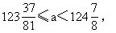
所以a=124。
（2）根据竖式特点知，商是9807。设除数是a，根据竖式特点由8a＜100，9a≥100，推知
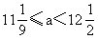
所以a=12。
3.（1）先将竖式化为整数除法竖式如左下式：
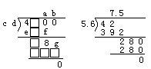
易知f=2，g=0；由g=0知b，d中有一个是5，另一个是偶数而f= 2，所以b= 5，进而推知d= 6；再由d= 6，f= 2知a= 2或7，而e=3或4，所以a=7；最后求出c=5。见上页右下式。
（2）先将除法竖式化为整数除法竖式如左下式：
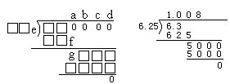
由竖式特点知b=c=0；因为除数与d的乘积是1000的倍数，d与e都不为0，所以d与除数中必分别含有因子2³和5²，故d=8，除数是125的奇数倍，因此e=5；又f≠0，e= 5，所以f=g=5；由g=5，d=8得到除数为5000÷8=625，再由625×a是三位数知a=1，所以被除数为625×1008=630000，所求竖式见右上式。

